J-11 揺らぐキャンドルライトの製作

百岡 舜也
指導教員 飯坂 ちひろ

1. はじめに
1.1 研究概要
今回作るLEDキャンドルライトは、LEDをマイコンで制御し、火を使わないで本物のローソクのような火の動きを再現したものである．
私がこのテーマを設定した理由は、マイコンは、パソコンはもちろんのこと、冷蔵庫、電子レンジ、携帯電話、エアコン、自動車など今の生活になくてはならないものになっている．そのことを、1年次に組込みシステム実習の授業で学び、とても興味を持ち自分でも実際にマイコンを使って何かを制御してみたいと思い、このテーマを設定した．

1.2
目的
電子回路図を理解し、マイコンに組み込むためのプログラミング能力を向上するため．

2. 揺らぐキャンドルライトとは
揺らぐキャンドルライトとはローソクの炎の揺らぎをLEDで表現したものである．例えば、ローソクの炎は息や風を吹き掛けるとその強さに応じて、ちょっと揺らいだり、激しく揺らいだり、消えたりする．その炎の揺らぎ方をマイコンで制御したLEDの明るさで表現する．

3. 風の感知の仕方
今回はマイクロホンを使って息や風を感知させる．
マイクロホンとは、音を電気信号に変換する機器である．
今回使用するマイクロホンはコンデンサ型（図１を参照）である．コンデンサ型のマイクロホンは、互いに平行な2枚の金属板を近接させているものである．どの一方をダイヤフラム（金属を張り付けたプラスチックフィルム、または金属の薄い膜）に置き換えると振動に応じて電極間の距離が変わるため、静電容量の変化が発生する．高抵抗を介して電極間に直流電圧をかけると、静電容量の変化をそれに比例した電圧の変化として取り出すことができる．出力インピーダンスが高いため、電気的な出力を効率的に取り出すためにはインピーダンスを返還するための前置増幅器（プリアンプ）が必要であるもの．

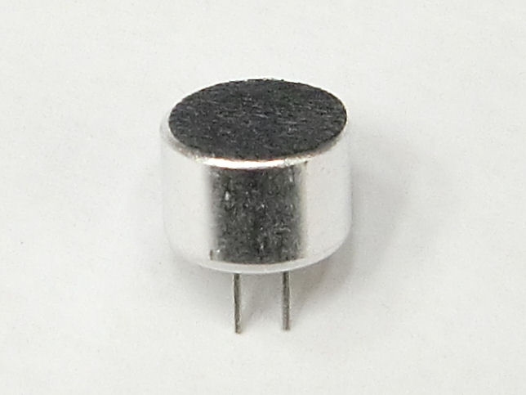
図１ コンデンサ型のマイクロホン

4. 回路の製作
4. 1 ブレットボードに配線
回路図（図2を参照）を見ながらユニバーサル基板に配線する前にブレットボードに配線をし、回路図の読み取り方、配線の仕方を確認．
配線後、LEDの点灯の確認．黄色のLEDだけの点灯を確認、しかし赤色、明るい黄色のLEDの点灯が確認できなかった．

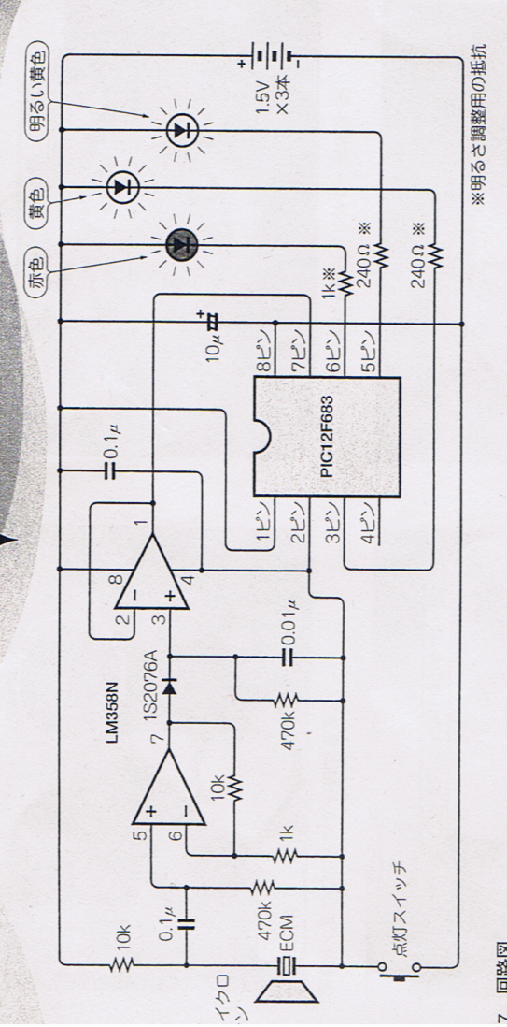
図2 回路図

4.2 PICへのプログラムの書き込み
今回、使用予定だったライターソフトのPICProg4Uは、PIC12F683に対応していたのだがPIC12F683をうまく認識してくれなかった．なので、PIC12F683を販売していた秋月電子のPIC Programmerv4（図3を参照）を使用したところ、PIC12F683を認識しプログラムの読み取り、書き込み、削除ができたので今後これを使用する．

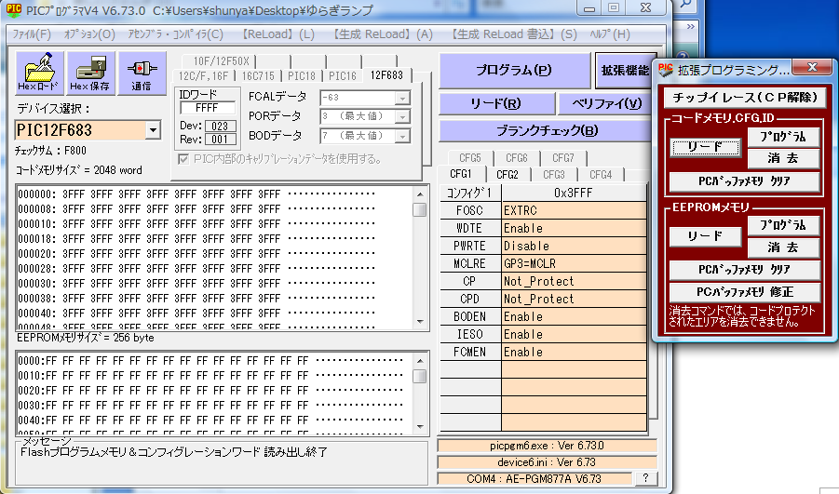
図3 PIC Programmerv4

サンプルプログラムをPICへ書き込み、実行した．本来ならスイッチを押したらLEDが光るはずだが
ところ思った通りの実行結果がでなかった．
原因として、配線作業に不慣れだったため、誤配線などが多いためであった．

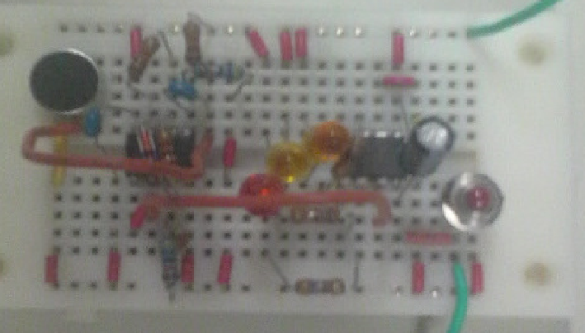
図4 ブレットボード上の配線

4.3 実行結果
スイッチを押すと3つのLEDが光り、マイクロホンに息を吹きかけるとLEDへの電流が変化し、炎が消えたり、揺らいだように見える．

5. まとめ
電子回路の授業で配線を習っていたが、実際に配線してみると、慣れてないためか配線のミスが多くプログラムをPICに書き込んだときに思ったような実行結果が出なかったが、プログラムの勉強だけでなく電子回路の配線も勉強できたのでとても有意義だった．

参考URL
http://www9.plala.or.jp/fsson/NewHP_elc/PIC/Pic_WProg4U.html
http://ja.wikipedia.org/wiki/%E3%83%9E%E3%82%A4%E3%82%AF%E3%83%AD%E3%83%95%E3%82%A9%E3%83%B3
http://akizukidenshi.com/catalog/default.aspx

